ΔΙΟΛΚΟΣ

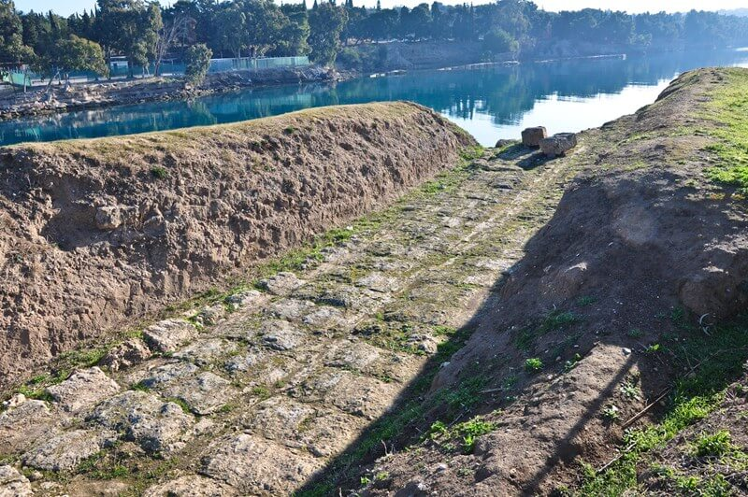

***Νίκος Βαρδουλάκης***

***Γιώργος Γρηγορομιχελάκης***

***Γ.Ε.Λ ΠΑΛΑΙΟΧΩΡΑΣ***

***Σχολικό έτος:2024-2025***

***ΟΡΙΣΜΟΣ***: Η **Δίολκος** ήταν ο ειδικής κατασκευής πλακόστρωτος δρόμος που συνέδεε τις δύο άκρες του [Ισθμού της Κορίνθου](https://el.wikipedia.org/wiki/%CE%99%CF%83%CE%B8%CE%BC%CF%8C%CF%82_%CF%84%CE%B7%CF%82_%CE%9A%CE%BF%CF%81%CE%AF%CE%BD%CE%B8%CE%BF%CF%85) και πάνω στον οποίο σύρονταν κατά την αρχαιότητα από δούλους τα πλοία από τον [Κορινθιακό](https://el.wikipedia.org/wiki/%CE%9A%CE%BF%CF%81%CE%B9%CE%BD%CE%B8%CE%B9%CE%B1%CE%BA%CF%8C%CF%82_%CE%BA%CF%8C%CE%BB%CF%80%CE%BF%CF%82) στον [Σαρωνικό](https://el.wikipedia.org/wiki/%CE%A3%CE%B1%CF%81%CF%89%CE%BD%CE%B9%CE%BA%CF%8C%CF%82_%CE%BA%CF%8C%CE%BB%CF%80%CE%BF%CF%82) κόλπο και αντίστροφα.

***ΙΣΤΟΡΙΑ ΔΙΟΛΚΟΥ***

Η Δίολκος κατασκευάσθηκε είτε στα τέλη του [7ου αιώνα π.Χ.](https://el.wikipedia.org/wiki/7%CE%BF%CF%82_%CE%B1%CE%B9%CF%8E%CE%BD%CE%B1%CF%82_%CF%80.%CE%A7.), είτε, το πιθανότερο, στις αρχές του [6ου αιώνα π.Χ.](https://el.wikipedia.org/wiki/6%CE%BF%CF%82_%CE%B1%CE%B9%CF%8E%CE%BD%CE%B1%CF%82_%CF%80.%CE%A7.), όταν τύραννος της Κορίνθου ήταν ο [Περίανδρος](https://el.wikipedia.org/wiki/%CE%A0%CE%B5%CF%81%CE%AF%CE%B1%CE%BD%CE%B4%CF%81%CE%BF%CF%82). Ο Περίανδρος διακρίθηκε για την έντονη δραστηριότητά του ως προς τα έργα πολιτιστικής και οικονομικής σημασίας, και αναφέρεται ότι σκέφθηκε να ανοίξει και [διώρυγα](https://el.wikipedia.org/wiki/%CE%94%CE%B9%CF%8E%CF%81%CF%85%CE%B3%CE%B1) στον Ισθμό της Κορίνθου. Δεν πραγματοποίησε ωστόσο το σχέδιο αυτό γιατί τα τεχνικά μέσα που διέθετε δεν μπορούσαν να ολοκληρώσουν ένα τέτοιο έργο, αλλά και επειδή οι θρησκευτικές προλήψεις των χρόνων εκείνων ήταν αντίθετες σε κάθε επέμβαση και μετατροπή των έργων των θεών. Επειδή όμως το εμπόριο της Κορίνθου βρισκόταν τότε σε μεγάλη ανάπτυξη, σκέφθηκε να κατασκευάσει έναν ειδικό δρόμο, πάνω στον οποίο θα μεταφέρονταν τα πλοία από τον Κορινθιακό στον Σαρωνικό Κόλπο και αντίστροφα διαμέσου της ξηράς. Τα οικονομικά συμφέροντα ήταν τεράστια, οπότε κάθε μέσο θα επιστρατευόταν για τη διευκόλυνσή τους. Παράλληλα η διάνοιξη του δίολκου από τον Περίανδρο και η ένωση του Κορινθιακού με τον Σαρωνικό αποτελούσε εγγύηση για την γρήγορη και ασφαλή μεταφορά των αθηναϊκών προϊόντων στις ελληνικές αποικίες της Δύσης. Φυσικά το κέρδος των Κορινθίων από τον ρόλο του μετακομιστή δεν ήταν ασήμαντο.

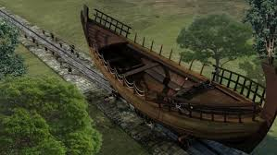

***ΚΑΤΑΣΚΕΥΗ ΚΑΙ ΧΡΗΣΗ***

Η Δίολκος είχε τη μορφή δρόμου στρωμένου με κυβόλιθους κομμένους από [πωρόλιθο](https://el.wikipedia.org/w/index.php?title=%CE%A0%CF%89%CF%81%CF%8C%CE%BB%CE%B9%CE%B8%CE%BF%CF%82&action=edit&redlink=1). Το πλάτος της κυμαινόταν από 3,5 μέχρι 5 μέτρα. Στο μέσο του υπάρχουν δύο παράλληλες αυλακώσεις, οι οποίες είναι βέβαιο πως δεν οφείλονται στη φθορά από την τριβή που προκαλούσε η μεταφορά των πλοίων, αλλά αποτελούν μέρος της κατασκευής. Σκοπός τους ήταν η προφύλαξη από εκτροπές σε σημεία ιδιαίτερης επικινδυνότητας, όπως οι στροφές. Τον ίδιο σκοπό εξυπηρετούσαν και τα *θεμέλια*, τα οποία προστέθηκαν στο πιο επικίνδυνο σημείο του έργου, που ανακαλύφθηκε στον χώρο της Σχολής Μηχανικού και αντιστοιχεί σε κλειστή στροφή.

Φαίνεται ότι τα πλοία σύρονταν επάνω σε πλατφόρμες από δούλους, γιατί ίχνη από οπλές ζώων ή κάποιο μηχάνημα δεν είναι ορατά. Η χρονολόγηση της Διόλκου στα χρόνια του Περιάνδρου στηρίζεται κυρίως στην ανεύρεση μερικών θραυσμάτων αγγείων κάτω από τους κυβόλιθους σε ορισμένα σημεία της, καθώς και σε γράμματα χαραγμένα πάνω στις πλάκες του δρόμου, τα οποία θα είχαν μάλλον καθοδηγητικό σκοπό.

Το πότε ακριβώς έπαυσε να χρησιμοποιείται η Δίολκος είναι άγνωστο. Γεγονός πάντως θεωρείται ότι τη χρησιμοποιούσαν επί αρκετούς αιώνες. Πιθανότατα οι εργασίες που άρχισαν μετά από διαταγή του Ρωμαίου αυτοκράτορα [Νέρωνα](https://el.wikipedia.org/wiki/%CE%9D%CE%AD%CF%81%CF%89%CE%BD) για να ανοιχθεί διώρυγα στον Ισθμό, και που προχώρησαν σε μήκος 2 περίπου χιλιομέτρων από την παραλία του Κορινθιακού, κατέστρεψαν το σημείο της Διόλκου όπου αυτή έστρεφε προς τα βορειοανατολικά, οπότε αχρηστεύθηκε και ολόκληρο το πανάρχαιο έργο.

***ΑΝΑΦΟΡΕΣ***

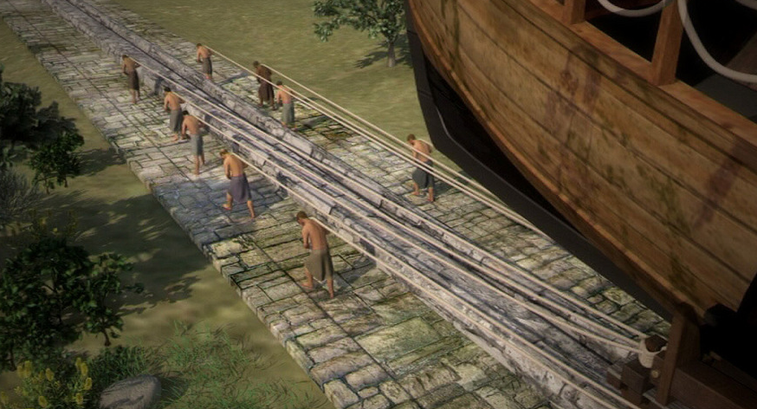Οι αρχαίοι συγγραφείς δεν άφησαν επαρκείς πληροφορίες για το τόσο μεγάλης σημασίας τεχνικό αυτό έργο, ή αυτές οι πληροφορίες δεν σώθηκαν μέχρι την εποχή μας. Ο [***Θουκυδίδης***](https://el.wikipedia.org/wiki/%CE%98%CE%BF%CF%85%CE%BA%CF%85%CE%B4%CE%AF%CE%B4%CE%B7%CF%82) δεν αναφέρει ονομαστικά τη Δίολκο, οπωσδήποτε όμως αυτόν εννοεί όταν γράφει: *«και ολκούς παρεσκεύαζον των νεών εν τω Ισθμώ ως υπεροίσοντες εκ της Κορίνθου ες την προς Αθήνας θάλασσαν και ναυσί και πεζώ άμα επιόντες».* Ο [***Αριστοφάνης***](https://el.wikipedia.org/wiki/%CE%91%CF%81%CE%B9%CF%83%CF%84%CE%BF%CF%86%CE%AC%CE%BD%CE%B7%CF%82) μας δίνει σαφέστερες πληροφορίες για τον τρόπο λειτουργίας της Διόλκου, χωρίς πάντως να κάνει συγκεκριμένη αναφορά: *«επεί τας ναύς δια του Ισθμού είλκον ώστε μη περιέρχεσθαι, τούτο δε διισθμονίσαι εκάλουν»*.